Лабораторная работа No 8.

Текстовой редактор vi

Акопян Сатеник Манвеловна

Содержание

# 1 Цель работы

Познакомиться с операционной системой Linux. Получить практические навыки работы с редактором vi, установленным по умолчанию практически во всех дистрибутивах.

# 2 Выполнение лабораторной работы

Задание 1. Создание нового файла с использованием vi

1. Создайте каталог с именем ~/work/os/lab06.

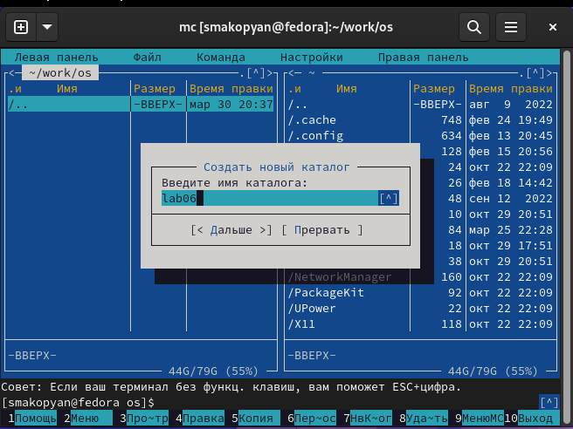

Figure 1: Рисунок 1

1. Перейдите во вновь созданный каталог.

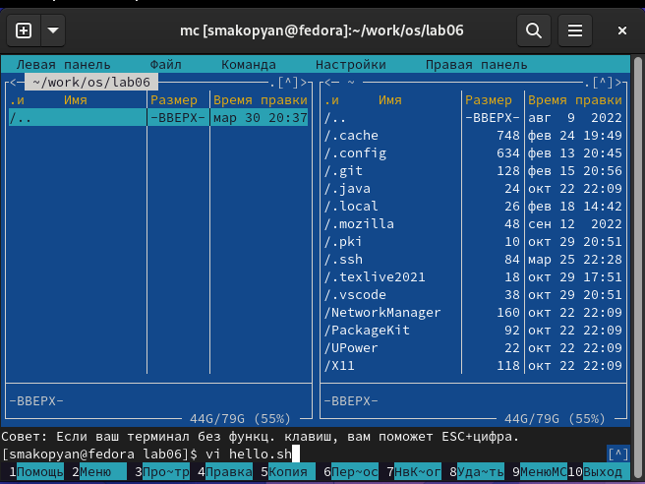

Figure 2: Рисунок 2

1. Вызовите vi и создайте файл hello.sh vi

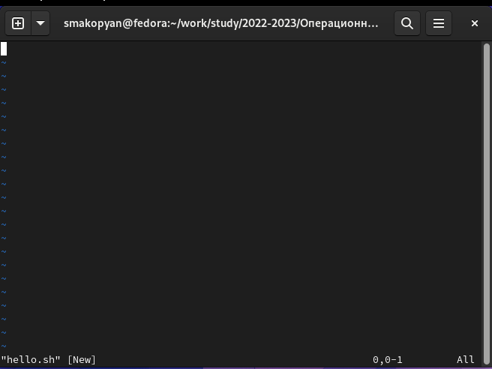

Figure 3: Рисунок 3

1. Нажмите клавишу i и вводите следующий текст.

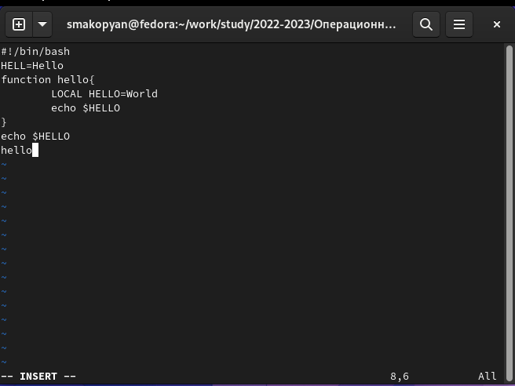

Figure 4: Рисунок 4

1. Нажмите клавишу Esc для перехода в командный режим после завершения ввода текста.
2. Нажмите : для перехода в режим последней строки и внизу вашего экрана появится приглашение в виде двоеточия.
3. Нажмите w (записать) и q (выйти), а затем нажмите клавишу Enter для сохранения вашего текста и завершения работы.
4. Сделайте файл исполняемым

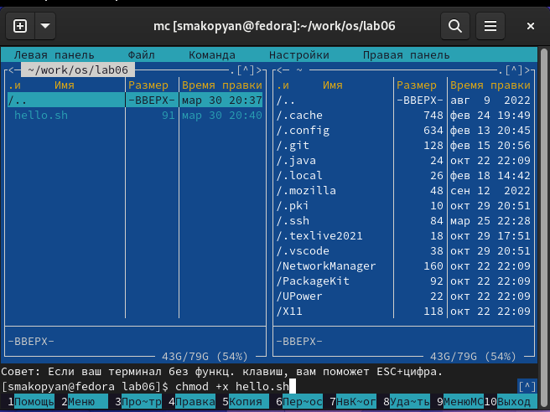

Figure 5: Рисунок 5

Задание 2. Редактирование существующего файла

1. Вызовите vi на редактирование файла

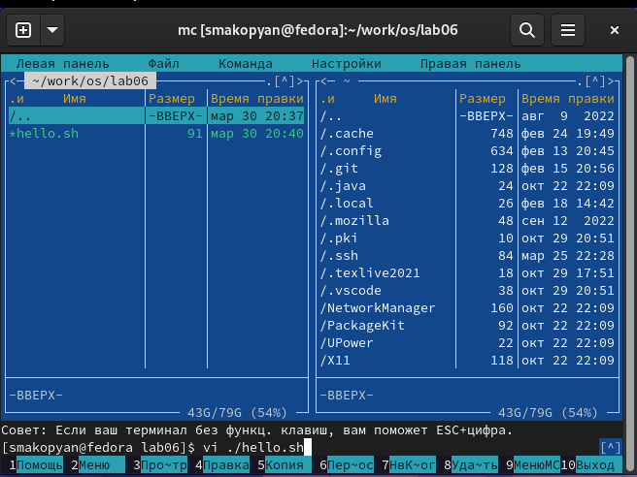

Figure 6: Рисунок 6

1. Установите курсор в конец слова HELL второй строки.

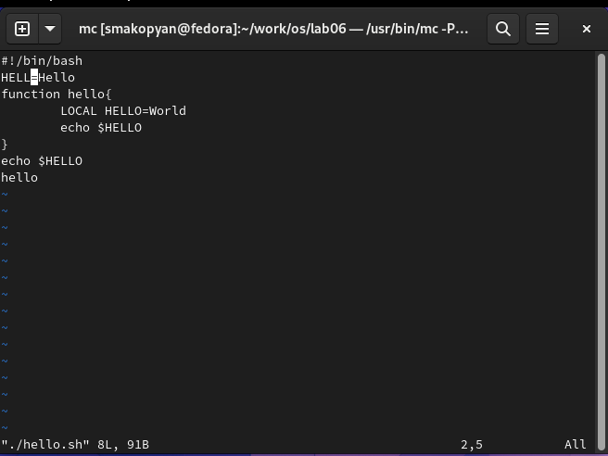

Figure 7: Рисунок 7

1. Перейдите в режим вставки и замените на HELLO. Нажмите Esc для возврата в командный режим.
2. Установите курсор на четвертую строку и сотрите слово LOCAL.

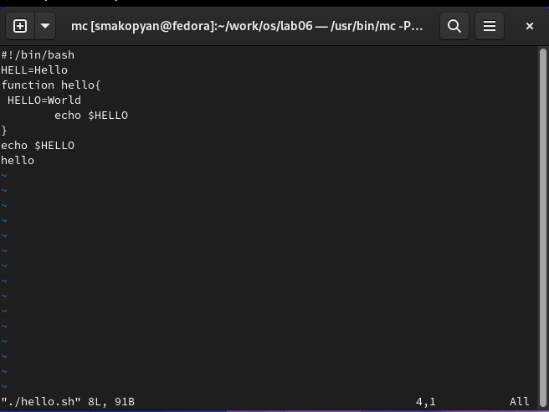

Figure 8: Рисунок 8

1. Перейдите в режим вставки и наберите следующий текст: local, нажмите Esc для возврата в командный режим.

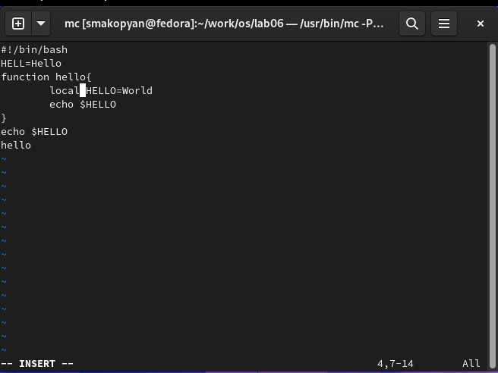

Figure 9: Рисунок 9

1. Установите курсор на последней строке файла. Вставьте после неё строку, содержащую следующий текст: echo $HELLO.

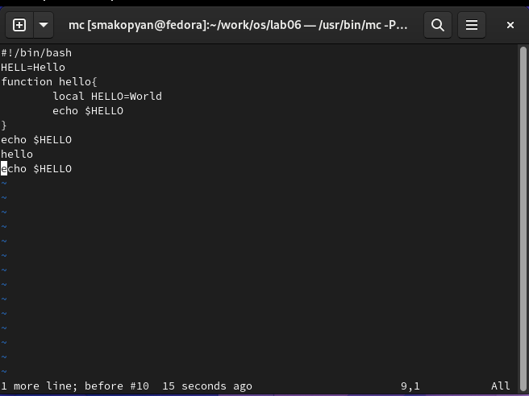

Figure 10: Рисунок 10

1. Нажмите Esc для перехода в командный режим.
2. Удалите последнюю строку.

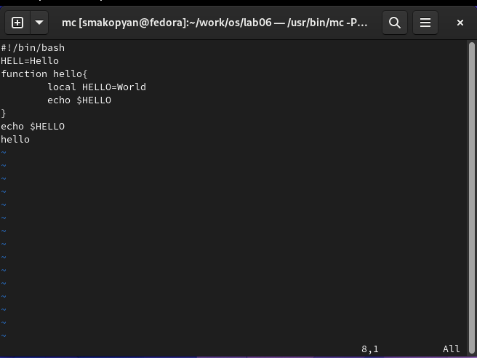

Figure 11: Рисунок 11

1. Введите команду отмены изменений u для отмены последней команды.
2. Введите символ : для перехода в режим последней строки. Запишите произведённые изменения и выйдите из vi.

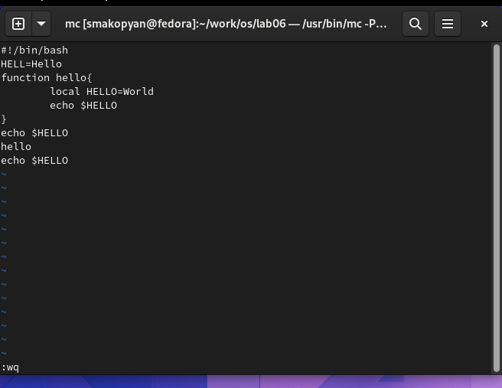

Figure 12: Рисунок 12

# 3 Выводы

В результате данной лабораторной работы, я познакомилась с операционной системой Linux. Получила практические навыки работы с редактором vi, установленным по умолчанию практически во всех дистрибутивах.

# Список литературы